AKDENİZ İHRACATÇI BİRLİKLERİ
GENEL SEKRETERLİĞİ

YAŞ MEYVE SEBZE
İHRACATÇILARI BİRLİĞİ
DEĞERLENDİRME RAPORU

TÜRKİYE GENELİ
( 2011 / 2012 OCAK-ŞUBAT DÖNEMİ)

ADRES : Adres: Limonluk Mah. 36. Cadde No: 4 33120 Yenişehir / MERSİN
TEL : 0 ( 324 ) 325 37 37 FAX : 0 ( 324 ) 325 41 42
WEB : www.akib.org.tr e – posta : akib@akib.org.tr

HAZIRLAYAN : TARIM ŞUBESİ

Rapor Tarihi : 02.03.2012

Yaş Meyve Sebze ve Narenciye’de 2012 yılı 1 Ocak-29 Şubat tarihlerinde bir önceki yılın aynı aylarına göre miktarda % - 13, değerde % -23 ’lik azalış meydana gelmiştir. Gruplar içerisinde; Narenciye miktarda % -14, değerde ise % -23 ’lİk azalış göstermiş ve 2012 yılı 1 Ocak-29 Şubat ayları arasında 248.567.691 $’lik değerle ilk sırada yer almıştır.

2011 – 2012 (OCAK -ŞUBAT AYI) TÜRKİYE GENELİ
YAŞ MEYVE SEBZE VE NARENCİYE İHRACAT KAYIT RAKAMLARI (ÇAY DAHİL)
MADDE | 01.01.2011/28.02.2011 |  | 01.01.2012/29.02.2012 |  | ARTIŞ AZALIŞ (%) |  | 2012 PAYI (%)
MADDE | MİKTAR (KG) | DEĞER ($) | MİKTAR (KG) | DEĞER ($) | MİKTAR  (KG) | DEĞER  ($) | MİKTAR  (KG) | DEĞER  ($)
NARENCİYE | 426.842.619 | 321.910.651 | 368.129.112 | 248.567.691 | -14 | -23 | 66 | 67
TAZE SEBZE | 176.965.081 | 130.511.454 | 165.572.019 | 105.590.797 | -6 | -19 | 30 | 28
TAZE MEYVE | 41.011.807 | 28.729.304 | 26.452.147 | 17.797.118 | -36 | -38 | 5 | 5
GENEL TOPLAM | 644.819.508 | 481.151.409 | 560.153.278 | 371.955.606 | -13 | -23 | 100 | 100
NOT: Gruplar, 2012 yılı fob($) değerlerine göre sıralanmıştır.

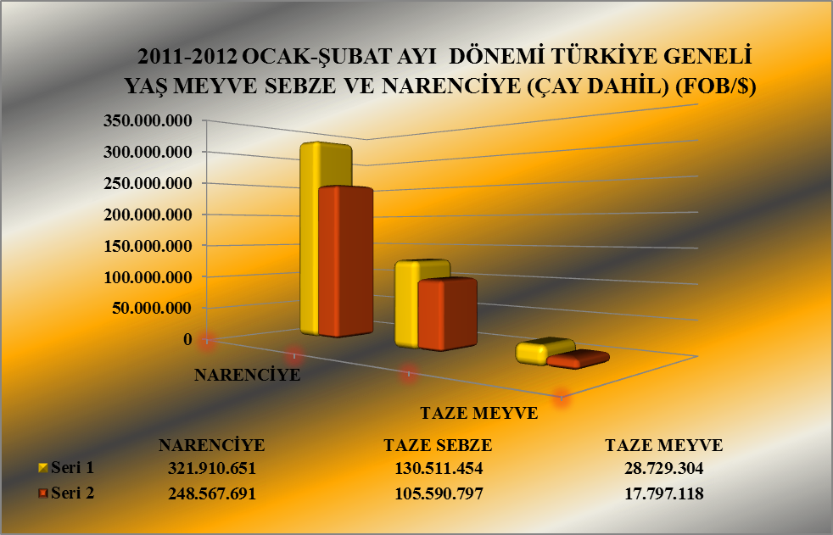

Seri 1 : 2011 OCAK-ŞUBAT
Seri 2 : 2012 OCAK-ŞUBAT

2011 – 2012 (OCAK-ŞUBAT AYI) TÜRKİYE GENELİ
YAŞ MEYVE SEBZE VE NARENCİYE'DE İHRACAT YAPILAN İLK 20 ÜLKE (ÇAY DAHİL)
 | ÜLKE |  |  |  | 01.01.2011/28.02.2011 |  |  |  | 01.01.2012/29.02.2012 |  |  |  | ARTIŞ AZALIŞ (%) |  |  |  | 2012 PAYI (%)
 |  |  |  |  | MİKTAR (KG) |  | DEĞER ($) |  | MİKTAR (KG) |  | DEĞER ($) |  | MİKTAR  (KG) |  | DEĞER  ($) |  | MİKTAR  (KG) |  | DEĞER  ($)
1 | IRAK |  |  |  | 113.969.670 |  | 76.367.557 |  | 179.204.953 |  | 104.830.740 |  | 57 |  | 37 |  | 32 |  | 28
2 | RUSYA FEDERASYONU |  |  |  | 202.995.503 |  | 159.729.130 |  | 145.864.146 |  | 103.405.263 |  | -28 |  | -35 |  | 26 |  | 28
3 | UKRAYNA |  |  |  | 49.642.245 |  | 36.722.463 |  | 43.495.965 |  | 28.605.345 |  | -12 |  | -22 |  | 8 |  | 8
4 | ALMANYA |  |  |  | 21.416.193 |  | 25.448.011 |  | 16.868.002 |  | 19.601.763 |  | -21 |  | -23 |  | 3 |  | 5
5 | ROMANYA |  |  |  | 38.313.751 |  | 26.528.990 |  | 27.015.233 |  | 17.162.769 |  | -29 |  | -35 |  | 5 |  | 5
6 | SUUDİ ARABİSTAN |  |  |  | 36.167.583 |  | 30.351.181 |  | 25.418.253 |  | 16.398.243 |  | -30 |  | -46 |  | 5 |  | 4
7 | BULGARİSTAN |  |  |  | 29.314.263 |  | 20.208.357 |  | 18.711.853 |  | 11.936.297 |  | -36 |  | -41 |  | 3 |  | 3
8 | HOLLANDA |  |  |  | 6.899.555 |  | 7.234.981 |  | 5.868.399 |  | 6.272.886 |  | -15 |  | -13 |  | 1 |  | 2
9 | AZERBAYCAN-NAHÇİVAN |  |  |  | 13.339.777 |  | 5.575.376 |  | 11.048.815 |  | 6.158.520 |  | -17 |  | 10 |  | 2 |  | 2
10 | MOLDAVYA |  |  |  | 7.461.738 |  | 4.899.400 |  | 7.745.288 |  | 5.255.551 |  | 4 |  | 7 |  | 1 |  | 1
11 | POLONYA |  |  |  | 8.557.691 |  | 6.826.530 |  | 7.105.475 |  | 5.114.424 |  | -17 |  | -25 |  | 1 |  | 1
12 | GÜRCİSTAN |  |  |  | 23.843.978 |  | 7.995.589 |  | 12.225.618 |  | 4.350.090 |  | -49 |  | -46 |  | 2 |  | 1
13 | SIRBİSTAN |  |  |  | 7.119.803 |  | 4.449.993 |  | 7.194.895 |  | 4.330.483 |  | 1 |  | -3 |  | 1 |  | 1
14 | BİRLEŞİK KRALLIK |  |  |  | 2.978.816 |  | 3.364.910 |  | 2.992.632 |  | 3.406.206 |  | 0 |  | 1 |  | 1 |  | 1
15 | ÇEK CUMHURİYETİ |  |  |  | 5.443.332 |  | 4.663.809 |  | 4.188.573 |  | 3.283.794 |  | -23 |  | -30 |  | 1 |  | 1
16 | BEYAZ RUSYA |  |  |  | 4.454.925 |  | 4.209.168 |  | 2.959.034 |  | 2.442.708 |  | -34 |  | -42 |  | 1 |  | 1
17 | BELÇİKA |  |  |  | 950.269 |  | 1.826.053 |  | 833.716 |  | 2.204.770 |  | -12 |  | 21 |  | 0 |  | 1
18 | FRANSA |  |  |  | 1.622.683 |  | 1.734.012 |  | 1.928.981 |  | 1.825.073 |  | 19 |  | 5 |  | 0 |  | 0
19 | SURİYE |  |  |  | 754.951 |  | 591.436 |  | 2.630.818 |  | 1.713.253 |  | 248 |  | 190 |  | 0 |  | 0
20 | YUNANİSTAN |  |  |  | 1.995.919 |  | 1.920.295 |  | 2.449.657 |  | 1.704.842 |  | 23 |  | -11 |  | 0 |  | 0
NOT: Ülkeler, 2012 yılı fob($) değerlerine göre sıralanmıştır.
 |  | 2011 – 2012 (OCAK-ŞUBAT AYI) TÜRKİYE GENELİ
 |  | YAŞ MEYVE SEBZE VE NARENCİYE'DE İHRACAT YAPILAN İLK 20 MADDE (ÇAY DAHİL)
 |  |  | MADDE | 01.01.2011/28.02.2011 |  |  |  | 01.01.2012/29.02.2012 |  |  |  | ARTIŞ AZALIŞ (%) |  |  |  | 2012 PAYI (%)
 |  |  | MADDE | MİKTAR (KG) |  | DEĞER ($) |  | MİKTAR (KG) |  | DEĞER ($) |  | MİKTAR  (KG) |  | DEĞER  ($) |  | MİKTAR  (KG) |  | DEĞER  ($)
 |  | 1 | MANDARİN | 125.338.594 |  | 93.567.475 |  | 121.884.595 |  | 84.615.618 |  | -3 |  | -10 |  | 22 |  | 23
 |  | 2 | PORTAKAL | 133.059.818 |  | 99.971.008 |  | 101.106.238 |  | 70.085.709 |  | -24 |  | -30 |  | 18 |  | 19
 |  | 3 | LİMON | 113.318.422 |  | 88.734.418 |  | 99.326.408 |  | 65.362.319 |  | -12 |  | -26 |  | 18 |  | 17
 |  | 4 | DOMATES | 80.703.468 |  | 77.671.280 |  | 82.105.588 |  | 65.310.231 |  | 2 |  | -16 |  | 15 |  | 17
 |  | 5 | GREYFURT | 55.117.557 |  | 39.616.373 |  | 45.810.062 |  | 28.502.486 |  | -17 |  | -28 |  | 8 |  | 8
 |  | 6 | BİBER | 11.488.184 |  | 15.199.188 |  | 10.988.907 |  | 14.977.675 |  | -4 |  | -1 |  | 2 |  | 4
 |  | 7 | NAR | 16.937.943 |  | 15.137.803 |  | 16.659.325 |  | 11.081.113 |  | -2 |  | -27 |  | 3 |  | 3
 |  | 8 | HIYAR,KORNİŞON | 16.556.629 |  | 13.793.828 |  | 11.792.940 |  | 10.329.964 |  | -29 |  | -25 |  | 2 |  | 3
 |  | 9 | KABAK | 6.133.759 |  | 5.138.889 |  | 5.975.462 |  | 4.515.054 |  | -3 |  | -12 |  | 1 |  | 1
 |  | 10 | ÇAY | 435.716 |  | 1.916.466 |  | 609.507 |  | 2.596.594 |  | 40 |  | 35 |  | 0 |  | 1
 |  | 11 | AYVA | 3.463.004 |  | 2.859.268 |  | 3.176.896 |  | 2.486.500 |  | -8 |  | -13 |  | 1 |  | 1
 |  | 12 | SOĞAN,ŞALOT | 6.505.587 |  | 1.429.095 |  | 26.656.632 |  | 2.290.805 |  | 310 |  | 60 |  | 5 |  | 1
 |  | 13 | PIRASA | 4.171.262 |  | 2.269.436 |  | 3.589.836 |  | 1.799.200 |  | -14 |  | -21 |  | 1 |  | 0
 |  | 14 | ELMA | 19.268.453 |  | 8.656.197 |  | 4.205.804 |  | 1.746.668 |  | -78 |  | -80 |  | 1 |  | 0
 |  | 15 | PATATES | 33.364.326 |  | 6.849.285 |  | 15.146.197 |  | 1.622.706 |  | -55 |  | -76 |  | 3 |  | 0
 |  | 16 | PATLICAN | 1.515.352 |  | 1.913.173 |  | 1.036.388 |  | 1.418.448 |  | -32 |  | -26 |  | 0 |  | 0
 |  | 17 | HAVUÇ,TURP | 11.243.304 |  | 2.120.530 |  | 4.806.266 |  | 838.823 |  | -57 |  | -60 |  | 1 |  | 0
 |  | 18 | KESTANE | 500.320 |  | 1.077.734 |  | 466.000 |  | 826.361 |  | -7 |  | -23 |  | 0 |  | 0
 |  | 19 | ÜZÜM | 106.462 |  | 91.567 |  | 1.040.742 |  | 665.802 |  | 878 |  | 627 |  | 0 |  | 0
 |  | 20 | MAYDANOZ | 1.972.644 |  | 1.306.580 |  | 1.436.311 |  | 631.302 |  | -27 |  | -52 |  | 0 |  | 0
 |  | NOT: Maddeler, 2012 yılı fob($) değerlerine göre sıralanmıştır.

2012 yılı 1 Ocak-29 Şubat tarihlerinde aş Meyve’de Türkiye geneli en fazla ihracatı yapılan ürün değerde 11.081.113 $ ve miktarda 16.659.325 kg. ile Nar olmuştur. Bunu sırasıyla ve Ayva ve Elma izlemiştir.

2011 – 2012 (OCAK-ŞUBAT AYI) TÜRKİYE GENELİ
YAŞ MEYVE 'DE İHRACAT YAPILAN İLK10 MADDE
 | MADDE | 01.01.2011/28.02.2011 |  | 01.01.2012/29.02.2012 |  | ARTIŞ AZALIŞ (%) |  | 2012 PAYI (%)
 | MADDE | MİKTAR (KG) | DEĞER ($) | MİKTAR (KG) | DEĞER ($) | MİKTAR  (KG) | DEĞER  ($) | MİKTAR  (KG) | DEĞER  ($)
1 | NAR | 16.937.943 | 15.137.803 | 16.659.325 | 11.081.113 | -2 | -27 | 63 | 62
2 | AYVA | 3.463.004 | 2.859.268 | 3.176.896 | 2.486.500 | -8 | -13 | 12 | 14
3 | ELMA | 19.268.453 | 8.656.197 | 4.205.804 | 1.746.668 | -78 | -80 | 16 | 10
4 | KESTANE | 500.320 | 1.077.734 | 466.000 | 826.361 | -7 | -23 | 2 | 5
5 | ÜZÜM | 106.462 | 91.567 | 1.040.742 | 665.802 | 878 | 627 | 4 | 4
6 | HURMA | 281.138 | 473.280 | 308.880 | 500.544 | 10 | 6 | 1 | 3
7 | ARMUT | 180.886 | 114.842 | 343.452 | 283.556 | 90 | 147 | 1 | 2
8 | ERİK | 95.599 | 137.152 | 116.097 | 63.150 | 0 | 0 | 0 | 0
9 | ÇİLEK | 144511 | 142.525 | 60.744 | 60.526 | 100 | 100 | 0 | 0
10 | DİĞER TAZE MEYVELER | 29.680 | 33.219 | 40.672 | 28.641 | 37 | -14 | 0 | 0
NOT: Maddeler,2012 yılı fob($) değerlerine göre sıralanmıştır.

2011 – 2012 (OCAK-ŞUBAT AYI) TÜRKİYE GENELİ
YAŞ MEYVE 'DE İHRACAT YAPILAN İLK 20 ÜLKE
 | MADDE | 01.01.2011/28.02.2011 |  | 01.01.2012/29.02.2012 |  | ARTIŞ AZALIŞ (%) |  | 2012 PAYI (%)
 | MADDE | MİKTAR (KG) | DEĞER ($) | MİKTAR (KG) | DEĞER ($) | MİKTAR  (KG) | DEĞER  ($) | MİKTAR  (KG) | DEĞER  ($)
1 | IRAK | 15.657.623 | 6.725.133 | 8.175.487 | 3.701.423 | -48 | -45 | 31 | 21
2 | RUSYA FEDERASYONU | 5.195.991 | 4.917.605 | 5.821.961 | 3.078.503 | 12 | -37 | 22 | 17
3 | ALMANYA | 1.682.558 | 2.537.390 | 1.551.790 | 2.023.525 | -8 | -20 | 6 | 11
4 | UKRAYNA | 2.078.971 | 1.330.012 | 2.104.552 | 1.266.362 | 1 | -5 | 8 | 7
5 | BİRLEŞİK KRALLIK | 495.998 | 847.327 | 552.596 | 788.111 | 11 | -7 | 2 | 4
6 | BULGARİSTAN | 3.103.794 | 2.340.856 | 1.029.797 | 752.798 | -67 | -68 | 4 | 4
7 | LÜBNAN | 329.530 | 414.531 | 331.278 | 468.279 | 1 | 13 | 1 | 3
8 | HOLLANDA | 426.596 | 593.615 | 317.000 | 388.480 | -26 | -35 | 1 | 2
9 | AZERBAYCAN-NAHÇİVAN | 1.313.421 | 805.098 | 552.329 | 378.741 | -58 | -53 | 2 | 2
10 | KKTC | 575.020 | 391.263 | 481.071 | 345.297 | -16 | -12 | 2 | 2
11 | ROMANYA | 855.726 | 477.036 | 732.215 | 326.403 | -14 | -32 | 3 | 2
12 | FRANSA | 176.549 | 277.513 | 223.291 | 324.342 | 26 | 17 | 1 | 2
13 | İSVEÇ | 190.496 | 259.098 | 273.968 | 317.629 | 44 | 23 | 1 | 2
14 | MISIR | 117.370 | 109.237 | 418.100 | 290.263 | 256 | 166 | 2 | 2
15 | POLONYA | 234.189 | 266.476 | 247.360 | 274.906 | 6 | 3 | 1 | 2
16 | BEYAZ RUSYA | 494.851 | 571.778 | 253.312 | 273.836 | -49 | -52 | 1 | 2
17 | SUUDİ ARABİSTAN | 345.170 | 184.433 | 589.431 | 260.975 | 71 | 42 | 2 | 1
18 | MOLDAVYA | 410.108 | 329.067 | 289.411 | 255.237 | -29 | -22 | 1 | 1
19 | ÜRDÜN | 221.254 | 91.809 | 435.582 | 207.568 | 97 | 126 | 2 | 1
20 | AVUSTURYA | 135.490 | 188.586 | 146.433 | 205.411 | 8 | 9 | 1 | 1
NOT: Ülkeler, 2012 yılı fob($) değerlerine göre sıralanmıştır.

2012 yılı 1 Ocak-29 Şubat tarihleri arasında Yaş Sebze’de Türkiye geneli en fazla ihracatı yapılan ürün değerde 65.310.231 $, miktarda 82.105.588 kg. ile Domates olmuştur. Bunu sırasıyla, Biber, Hıyar-Kornişon ve Kabak izlemiştir.

2011 – 2012 (OCAK-ŞUBAT AYI) TÜRKİYE GENELİ
YAŞ SEBZE 'DE İHRACAT YAPILAN İLK 10 MADDE
 | MADDE | 01.01.2011/28.02.2011 |  | 01.01.2012/29.02.2012 |  | ARTIŞ AZALIŞ (%) |  | 2012 PAYI (%)
 | MADDE | MİKTAR (KG) | DEĞER ($) | MİKTAR (KG) | DEĞER ($) | MİKTAR  (KG) | DEĞER  ($) | MİKTAR  (KG) | DEĞER  ($)
1 | DOMATES | 80.703.468 | 77.671.280 | 82.105.588 | 65.310.231 | 2 | -16 | 50 | 62
2 | BİBER | 11.488.184 | 15.199.188 | 10.988.907 | 14.977.675 | -4 | -1 | 7 | 14
3 | HIYAR,KORNİŞON | 16.556.629 | 13.793.828 | 11.792.940 | 10.329.964 | -29 | -25 | 7 | 10
4 | KABAK | 6.133.759 | 5.138.889 | 5.975.462 | 4.515.054 | -3 | -12 | 4 | 4
5 | SOĞAN,ŞALOT | 6.505.587 | 1.429.095 | 26.656.632 | 2.290.805 | 310 | 60 | 16 | 2
6 | PIRASA | 4.171.262 | 2.269.436 | 3.589.836 | 1.799.200 | -14 | -21 | 2 | 2
7 | PATATES | 33.364.326 | 6.849.285 | 15.146.197 | 1.622.706 | -55 | -76 | 9 | 2
8 | PATLICAN | 1.515.352 | 1.913.173 | 1.036.388 | 1.418.448 | -32 | -26 | 1 | 1
9 | HAVUÇ,TURP | 11.243.304 | 2.120.530 | 4.806.266 | 838.823 | -57 | -60 | 3 | 1
10 | MAYDONOZ | 1.972.644 | 1.306.580 | 1.436.311 | 631.302 | -27 | -52 | 1 | 1
NOT: Maddeler, 2012 yılı fob($) değerlerine göre sıralanmıştır.

2011 – 2012 (OCAK-ŞUBAT AYI) TÜRKİYE GENELİ
YAŞ SEBZE'DE İHRACAT YAPILAN İLK 20 ÜLKE
NO | ÜLKE | 01.01.2011/28.02.2011 |  | 01.01.2012/29.02.2012 |  | ARTIŞ AZALIŞ (%) |  | 2012 PAYI (%)
NO | ÜLKE | MİKTAR (KG) | DEĞER ($) | MİKTAR (KG) | DEĞER ($) | MİKTAR  (KG) | DEĞER  ($) | MİKTAR  (KG) | DEĞER  ($)
1 | RUSYA FEDERASYONU | 67.573.706 | 56.723.674 | 54.238.589 | 42.391.767 | -20 | -25 | 33 | 40
2 | ALMANYA | 9.926.806 | 15.162.457 | 7.713.796 | 12.814.705 | -22 | -15 | 5 | 12
3 | BULGARİSTAN | 18.857.266 | 13.582.960 | 12.305.241 | 8.437.582 | -35 | -38 | 7 | 8
4 | ROMANYA | 16.007.896 | 9.737.207 | 8.775.189 | 5.815.060 | -45 | -40 | 5 | 6
5 | IRAK | 8.073.147 | 1.029.911 | 37.291.299 | 5.053.341 | 362 | 391 | 23 | 5
6 | UKRAYNA | 6.010.989 | 3.879.019 | 8.543.524 | 4.991.744 | 42 | 29 | 5 | 5
7 | HOLLANDA | 1.995.377 | 3.335.833 | 2.134.270 | 3.765.744 | 7 | 13 | 1 | 4
8 | MOLDAVYA | 3.925.017 | 2.563.760 | 4.281.561 | 3.179.729 | 9 | 24 | 3 | 3
9 | POLONYA | 2.634.469 | 2.527.071 | 2.559.447 | 2.453.487 | -3 | -3 | 2 | 2
10 | BİRLEŞİK KRALLIK | 966.819 | 1.428.003 | 938.259 | 1.665.626 | - | - | 1 | 2
11 | GÜRCİSTAN | 18.069.362 | 4.007.654 | 8.188.914 | 1.485.941 | -55 | -63 | 5 | 1
12 | AZERBAYCAN-NAHÇİVAN | 9.099.282 | 2.505.421 | 4.145.198 | 1.429.494 | -54 | -43 | 3 | 1
13 | ÇEK CUMHURİYETİ | 1.111.682 | 1.587.167 | 1.040.164 | 1.340.217 | -6 | -16 | 1 | 1
14 | İSVİÇRE | 1.198.991 | 1.375.421 | 1.091.386 | 1.297.822 | -9 | -6 | 1 | 1
15 | AVUSTURYA | 1.330.968 | 1.609.203 | 870.577 | 1.188.334 | -35 | -26 | 1 | 1
16 | BEYAZ RUSYA | 1.460.681 | 1.729.244 | 1.011.904 | 1.090.824 | -31 | -37 | 1 | 1
17 | İSVEÇ | 513.064 | 828.996 | 603.522 | 972.982 | 18 | 17 | 0 | 1
18 | SIRBİSTAN | 1.135.980 | 773.413 | 1.373.878 | 780.855 | 21 | 1 | 1 | 1
19 | YUNANİSTAN | 1.283.535 | 1.389.437 | 874.462 | 686.172 | - | - | 1 | 1
20 | FRANSA | 503.845 | 801.461 | 345.414 | 635.288 | -31 | -21 | 0 | 1
NOT: Ülkeler, 2012 yılı fob($) değerlerine göre sıralanmıştır.

Narenciye’de 2012 yılı 1 Ocak-29 Şubat tarihleri arasında bir önceki yılın aynı aylarına göre değerde % --23, miktarda ise % -14 oranında bir azalış meydana gelmiştir. Narenciye içerisinde Mandalina; miktarda % -10, değerde ise % -3’lük bir azalış göstermiş ve 2012 yılı 1 Ocak-29 Şubat tarihlerinde 84.615.618 $’lık değerle ilk sırada yer almıştır.

2011- 2012 (OCAK-ŞUBAT AYI) TÜRKİYE GENELİ
NARENCİYE İHRACAT KAYIT RAKAMLARI
MADDE | 01.01.2011/28.02.2011 |  | 01.01.2012/29.02.2012 |  | ARTIŞ AZALIŞ (%) |  | 2012 PAYI (%)
MADDE | MİKTAR (KG) | DEĞER ($) | MİKTAR (KG) | DEĞER ($) | MİKTAR  (KG) | DEĞER  ($) | MİKTAR  (KG) | DEĞER  ($)
MANDARİN | 125.338.594 | 93.567.475 | 121.884.595 | 84.615.618 | -3 | -10 | 33 | 34
PORTAKAL | 133.059.818 | 99.971.008 | 101.106.238 | 70.085.709 | -24 | -30 | 27 | 28
LİMON | 113.318.422 | 88.734.418 | 99.326.408 | 65.362.319 | -12 | -26 | 27 | 26
GREYFURT | 55.117.557 | 39.616.373 | 45.810.062 | 28.502.486 | -17 | -28 | 12 | 11
NARENCİYE TOPLAMI | 426.834.389 | 321.889.274 | 368.127.303 | 248.566.132 | -14 | -23 | 100 | 100
Not: Maddeler 2012 yılı fob ($) değerlerine göre sıralanmıştır.
2010-2011 SEZONU VE 2010-2012 SEZONU (01 EYLÜL - 29 ŞUBAT)
TÜRKİYE GENELİ NARENCİYE İHRACAT KAYIT RAKAMLARI
MADDE | 01.09.2010 / 28.02.2011 |  | 01.09.2011 / 29.02.2012 |  | ARTIŞ AZALIŞ (%) |  | 2012 PAYI (%)
MADDE | MİKTAR (KG) | DEĞER ($) | MİKTAR (KG) | DEĞER ($) | MİKTAR  (KG) | DEĞER  ($) | MİKTAR  (KG) | DEĞER  ($)
PORTAKAL | 243.951.557 | 174.369.412 | 239.826.895 | 166.095.345 | -2 | -5 | 21 | 21
MANDARİN | 445.210.762 | 306.439.257 | 464.797.322 | 328.412.190 | 4 | 7 | 40 | 41
LİMON | 336.869.502 | 256.307.289 | 344.973.314 | 234.272.446 | 2 | -9 | 30 | 29
GREYFURT | 113.870.012 | 79.175.344 | 109.945.613 | 71.294.833 | -3 | -10 | 9 | 9
NARENCİYE TOPLAMI | 1.139.901.832 | 816.291.302 | 1.159.543.143 | 800.074.815 | 2 | -2 | 100 | 100
NOT: Maddeler, 2012 sezonu fob($) değerlerine göre sıralanmıştır.
2010-2011 sezonu, 01.09.2010 - 28.02.2011 tarihleri arasındadır. 2011-2012 sezonu ile karşılaştırma yapılabilmesi için
29.02.2012'e kadar olan kısım alınmıştır.

NARENCİYE'DE ( LİMON, MANDARİN, PORTAKAL, GREYFURT ) EN FAZLA İHRACATIN YAPILDIĞI İLK 5 ÜLKE
ÜLKELER / ÇEŞİTLER | 01.01.2011/28.02.2011 |  | 01.01.2012/29.02.2012 |  | ARTIŞ AZALIŞ (%) |  | 2012 PAYI (%)
LİMON | MİKTAR (KG) | DEĞER ($) | MİKTAR (KG) | DEĞER ($) | MİKTAR (KG) | DEĞER ($) | MİKTAR (KG) | DEĞER ($)
RUSYA FEDERASYONU | 38.471.930 | 29.767.225 | 23.185.480 | 15.928.787 | -40 | -46 | 23 | 24
SUUDİ ARABİSTAN | 21.174.698 | 18.561.343 | 16.567.711 | 10.716.435 | -22 | -42 | 17 | 16
IRAK | 9.585.125 | 7.909.175 | 13.509.760 | 9.595.263 | 41 | 21 | 14 | 15
UKRAYNA | 11.586.586 | 9.393.707 | 12.409.474 | 8.511.172 | 7 | -9 | 12 | 13
ROMANYA | 6.328.515 | 4.988.295 | 5.241.984 | 3.282.079 | -17 | -34 | 5 | 5
MANDARİN | MİKTAR (KG) | DEĞER ($) | MİKTAR (KG) | DEĞER ($)
IRAK | 43.099.813 | 32.179.860 | 57.020.471 | 40.889.231 | 32 | 27 | 47 | 48
RUSYA FEDERASYONU | 33.962.573 | 25.371.997 | 31.460.873 | 21.456.402 | -7 | -15 | 26 | 25
UKRAYNA | 15.371.971 | 11.359.070 | 9.760.546 | 6.616.855 | -37 | -42 | 8 | 8
SUUDİ ARABİSTAN | 10.432.504 | 8.345.153 | 6.676.592 | 4.456.758 | -36 | -47 | 5 | 5
ROMANYA | 7.590.944 | 5.752.511 | 5.222.215 | 3.435.097 | -31 | -40 | 4 | 4
PORTAKAL | MİKTAR (KG) | DEĞER ($) | MİKTAR (KG) | DEĞER ($)
IRAK | 36.203.748 | 27.503.641 | 60.978.677 | 44.029.294 | 68 | 60 | 61 | 67
RUSYA FEDERASYONU | 39.126.829 | 29.368.482 | 20.262.847 | 13.108.770 | -48 | -55 | 20 | 20
AZERBAYCAN-NAHÇİVAN | 1.698.544 | 1.289.729 | 4.334.048 | 2.915.409 | 155 | 126 | 4 | 4
UKRAYNA | 9.352.785 | 6.829.948 | 4.264.100 | 2.868.955 | -54 | -58 | 4 | 4
GÜRCİSTAN | 3.607.122 | 2.682.466 | 2.688.574 | 1.922.222 | -25 | -28 | 3 | 3
GREYFURT | MİKTAR (KG) | DEĞER ($) | MİKTAR (KG) | DEĞER ($)
RUSYA FEDERASYONU | 18.660.474 | 13.571.848 | 10.894.396 | 7.441.033 | -42 | -45 | 11 | 11
UKRAYNA | 5.240.943 | 3.930.708 | 6.413.769 | 4.350.257 | 22 | 11 | 6 | 7
ROMANYA | 6.018.090 | 4.471.235 | 4.985.369 | 3.061.376 | -17 | -32 | 5 | 5
ALMANYA | 4.175.389 | 3.281.355 | 3.623.155 | 2.152.349 | -13 | -34 | 4 | 3
POLONYA | 3.918.713 | 2.784.844 | 3.089.473 | 1.659.446 | -21 | -40 | 3 | 3
NOT: Ülkeler, 2012 yılı fob($) değerlerine göre sıralanmıştır.

2011 – 2012 (OCAK-ŞUBAT AYI) TÜRKİYE GENELİ NARENCİYE'DE İHRACAT YAPILAN İLK 20 ÜLKE
NO | ÜLKE | 01.01.2011/28.02.2011 |  | 01.01.2012/29.02.2012 |  | ARTIŞ AZALIŞ (%) |  | 2012 PAYI (%)
 | ÜLKE | MİKTAR (KG) | DEĞER ($) | MİKTAR (KG) | DEĞER ($) | MİKTAR | DEĞER | MİKTAR | DEĞER
1 | IRAK | 90.237.850 | 68.609.151 | 133.733.180 | 96.071.795 | 48 | 40 | 36 | 39
2 | RUSYA FEDERASYONU | 130.225.806 | 98.087.851 | 85.803.596 | 57.934.993 | -34 | -41 | 23 | 23
3 | UKRAYNA | 41.552.285 | 31.513.433 | 32.847.889 | 22.347.239 | -21 | -29 | 9 | 9
4 | SUUDİ ARABİSTAN | 35.625.363 | 30.105.741 | 24.651.958 | 16.064.152 | -31 | -47 | 7 | 6
5 | ROMANYA | 21.450.129 | 16.314.747 | 17.507.829 | 11.021.306 | -18 | -32 | 5 | 4
6 | ALMANYA | 9.765.323 | 7.571.006 | 7.540.748 | 4.529.975 | -23 | -40 | 2 | 2
7 | AZERBAYCAN-NAHÇİVAN | 2.926.133 | 2.258.282 | 6.348.469 | 4.337.431 | 117 | 92 | 2 | 2
8 | SIRBİSTAN | 5.950.368 | 3.641.786 | 5.689.234 | 3.465.218 | -4 | -5 | 2 | 1
9 | GÜRCİSTAN | 4.373.312 | 3.275.728 | 3.867.767 | 2.784.269 | -12 | -15 | 1 | 1
10 | BULGARİSTAN | 7.353.190 | 4.284.418 | 5.376.815 | 2.745.917 | -27 | -36 | 1 | 1
11 | POLONYA | 5.689.033 | 4.032.983 | 4.298.668 | 2.386.031 | 100 | 100 | 1 | 1
12 | HOLLANDA | 4.456.779 | 3.211.450 | 3.401.336 | 2.051.214 | -24 | -36 | 1 | 1
13 | ÇEK CUMHURİYETİ | 4.330.250 | 3.075.012 | 3.148.409 | 1.943.577 | -27 | -37 | 1 | 1
14 | MOLDAVYA | 3.126.613 | 2.006.572 | 3.174.316 | 1.820.585 | 2 | -9 | 1 | 1
15 | SURİYE | 511.826 | 435.982 | 2.481.119 | 1.658.678 | 385 | 280 | 1 | 1
16 | MAKEDONYA | 2.325.921 | 1.397.689 | 2.105.204 | 1.118.578 | -9 | -20 | 1 | 0
17 | SLOVAKYA | 1.491.600 | 1.179.530 | 1.648.387 | 1.101.182 | 11 | -7 | 0 | 0
18 | BEYAZ RUSYA | 2.499.393 | 1.908.147 | 1.693.818 | 1.078.048 | -32 | -44 | 0 | 0
19 | BOSNA-HERSEK | 3.157.117 | 1.499.234 | 2.538.886 | 1.075.048 | -20 | -28 | 1 | 0
20 | MACARİSTAN | 1.847.566 | 1.461.550 | 1.559.567 | 963.893 | -16 | -34 | 0 | 0
NOT: Ülkeler, 2011 yılı fob($) değerlerine göre sıralanmıştır.

2011 - 2012 (OCAK- ŞUBAT AYI) TÜRKİYE GENELİ
YAŞ MEYVE SEBZE VE NARENCİYE'NİN (ÇAY DAHİL)
FOB($) DEĞERLERİNE GÖRE GENEL SEKRETERLİKLERE DAĞILIMI
GENEL SEKRETERLİKLER | OCAK-ŞUBAT  2011 | OCAK-ŞUBAT  2012 | ARTIŞ AZALIŞ  (%) | 2011 PAYI  (%)
GENEL SEKRETERLİKLER | DEĞER ($) | DEĞER ($) | DEĞER ($) | DEĞER ($)
AKİB | 278.229.999 | 214.884.370 | -23 | 44
DKİB | 70.697.400 | 56.720.151 | -20 | 12
AİB | 84.915.809 | 70.469.901 | -17 | 15
EİB | 14.006.492 | 11.336.274 | -19 | 2
UİB | 8.625.920 | 6.409.358 | -26 | 1
İİB | 3.857.033 | 2.659.777 | -31 | 1
KİB | 16.258.063 | 1.600.304 | -90 | 0
DİĞER SEK. | 6.477.157 | 10.472.066 | 62 | 2
GENEL TOPLAM | 483.067.874 | 374.552.200 | -22 | 78

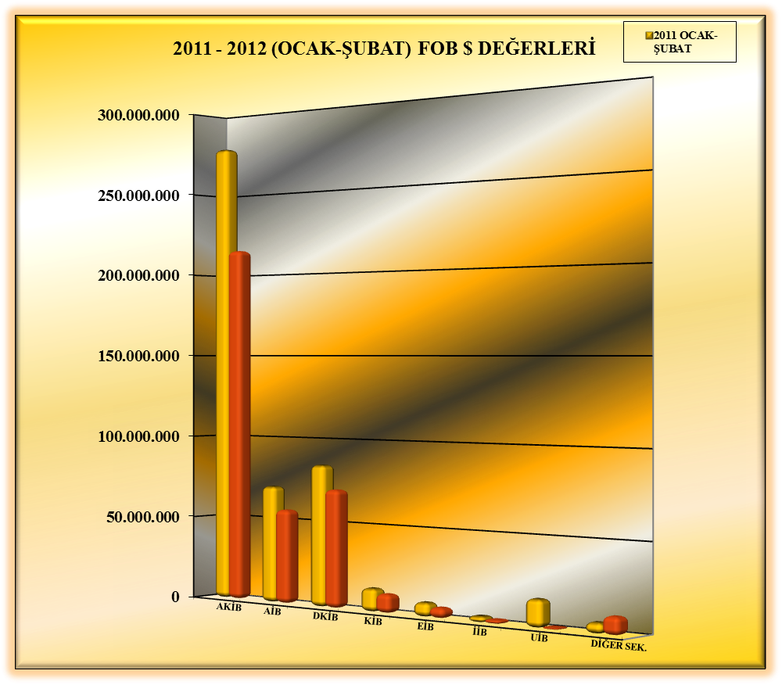

01.01.2012-29.02.2012 TÜRKİYE GENELİ
YAŞ MEYVE SEBZE VE NARENCİYE'NİN ÜLKE GRUPLARINA DAĞILIMI
(ÇAY DAHİL)
ÜLKE GRUPLARI | MİKTAR (KG) | DEĞER ($)
Bağımsız Devletler Topluluğu | 226.146.123 | 152.388.700,00
Ortadoğu Ülkeleri | 211.595.950 | 126.031.805,00
Avrupa Birliği Ülkeleri | 97.435.493 | 80.569.737,00
Diğer Avrupa Ülkeleri | 20.942.400 | 12.627.438,00
Diğer Ülkeler | 4.642.818 | 2.934.520
GENEL TOPLAM | 560.762.784 | 374.552.200

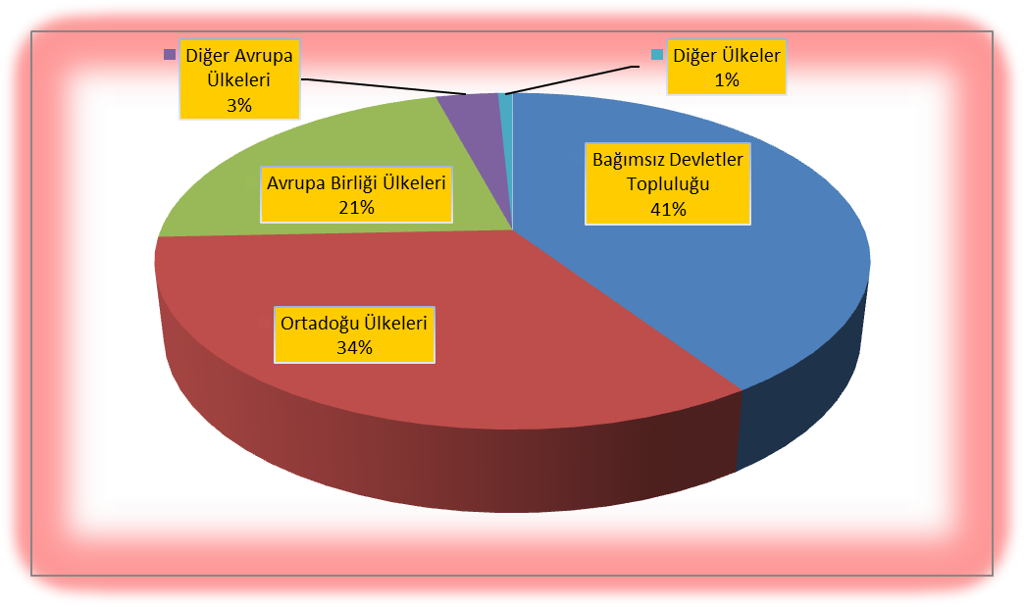

NOT : DİĞER ÜLKELER
(Serbest Bölgeler, Afrika Ülkeleri, Diğer Asya Ülkeleri, Okyanusya Ülkeleri, NAFTA )

